**Nama : Karlina Kusuma Ningrum**

**NIM : 190103110**

**Kelas : TI19A3**

1. Proses perizinan usaha :
2. SIUP (Surat Izin Usaha Perdagangan)

adalah surat izin untuk dapat melaksanakan kegiatan usaha perdagangan. Setiap perusahaan, koperasi, persekutuan maupun perusahaan perseorangan, yang melakukan kegiatan usaha perdagangan wajib memperoleh SIUP yang diterbitkan berdasarkan domisili perusahaan dan berlaku di seluruh wilayah Republik Indonesia.

SIUP terdiri atas kategori sebagai berikut :

1. SIUP Kecil

Wajib dimiliki oleh perusahaan perdagangan yang kekayaan bersihnya lebih dari Rp. 50.000.000,- (lima puluh juta rupiah) sampai dengan paling banyak Rp. 500.000.000,- (lima ratus juta rupiah) tidak termasuk tanah dan bangunan tempat usaha.

1. SIUP Menengah

Wajib dimiliki oleh perusahaan perdagangan yang kekayaan bersihnya lebih dari Rp. 500.000.000,- (lima ratus juta rupiah) sampai dengan paling banyak Rp. 10.000.000.000,- (sepuluh milyar rupiah) tidak termasuk tanah dan bangunan tempat usaha.

1. SIUP Besar

Wajib dimiliki oleh perusahaan perdagangan yang kekayaan bersihnya lebih dari Rp. 10.000.000.000,- (sepuluh milyar rupiah) tidak termasuk tanah dan bangunan tempat usaha.

1. Perusahaan yang dibebaskan dari kewajiban memperoleh SIUP adalah :
2. Cabang/perwakilan perusahaan yang dalam menjalankan kegiatan usaha perdagangan mempergunakan SIUP perusahaan pusat.

Perusahaan kecil perorangan yang memenuhi ketentuan sebagai berikut :

* Tidak berbentuk badan hukum atau persekutuan, dan Diurus, dijalankan atau dikelola sendiri oleh pemiliknya atau dengan mempekerjakan anggota keluarganya/kerabat terdekat.
* Pedagang keliling, pedagang asongan, pedagang pinggir jalan atau pedagang kaki lima.

1. Prosedur Permohonan Siup
2. Untuk permohonan siup menengah Dan SIUP kecil , perusahaan dapat mengambil pormulir di Kantor Dinas Perindustrian dan Perdagangan Kota/ Kabupaten sesuai dengan domisili perusahaan . kemudian mengisi dan mengajukan permuhonan SIUP beserta persyaratannya , SIUP menegah dan kecil dikeluarkan dan di tanda tangani oleh kepala kantor wilayah perdagangan daerah tingkat II (kota/kabupaten) atas nam mentri.
3. Permohonan SIUP besar diajukan melalui kanwil perindustrian dan perdagangan daerah tingkat I ( kota/ propinsi) atas nama mentri sesuai dengan domisili perusahaan.
4. Contoh bagan pelayanan pembuatan surat izin usaha jasa kontruksi :

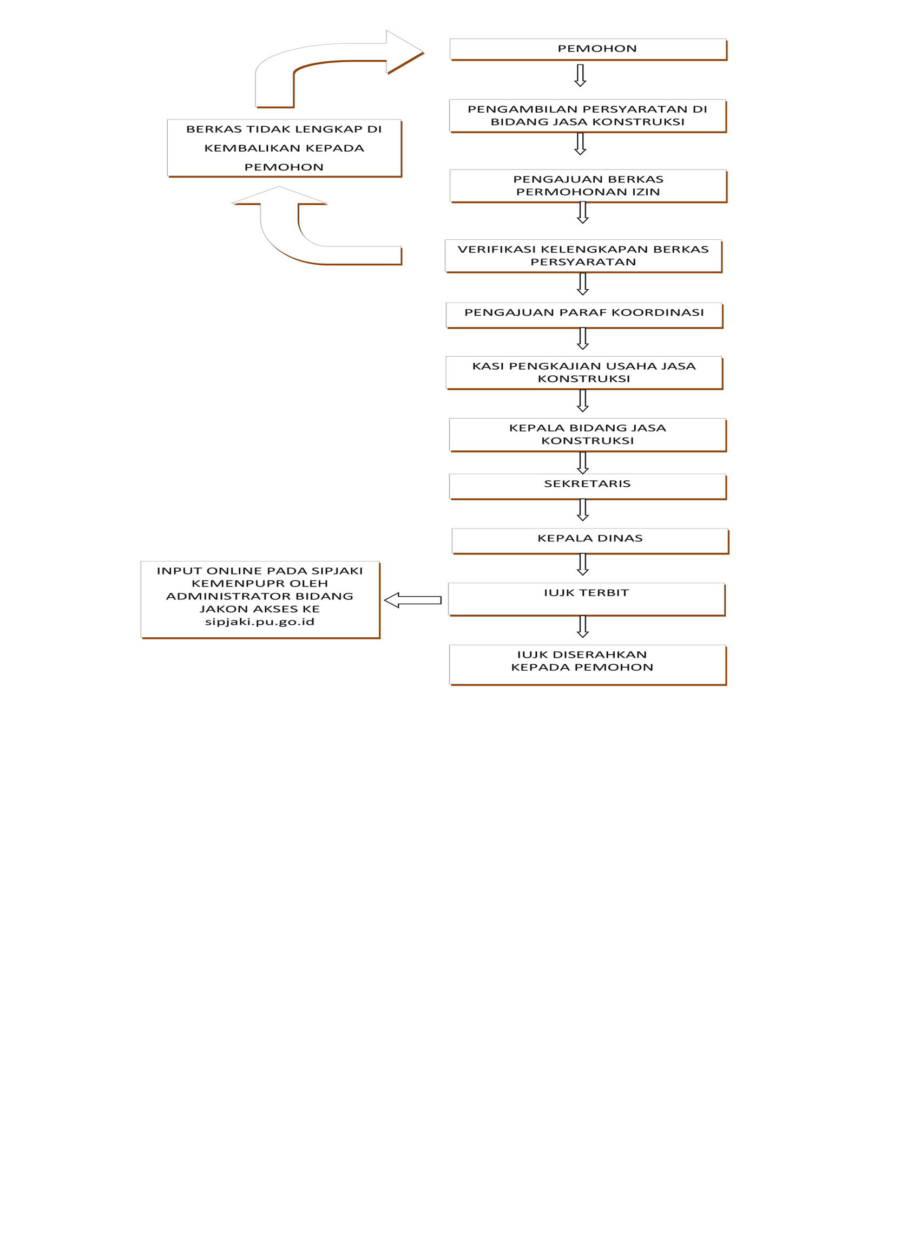

1. Strategi pengusaha untuk membuat usahanya menjadi viral :

* Menggunakan merek atau nama yang unik
* Ada cerita menarik dibalik usaha yang dibangun
* Kemasan produk yang menarik
* Promoikan dimedia sosial
* Agendakan program promo
* Kerjasama dengan influencer
* Tingkatkan review bisnis

1. Contoh produk baik jasa dan dagang yang sedang viral saat ini :

* Barbershop
* Mendesain
* Modifikasi motor
* Pembuatan website
* Desain interior
* MUA
* Pakaian
* Sandal & sepatu

1. Strategi pengusaha untuk membangunn relasi :

* Mengetahui secara pasti apa kebutuhan usaha yang dibangun/dibuat
* Perlakukan relasi anda dengan baik sebagai orang penting dalam menunjang usaha anda
* Informasika identitas anda dengan jelas
* Menjalin interaksi dan komunikasi intens
* Jangan egois, perhatikan juga apa yang dibutuhkan oleh relasi
* Tampil low profile lebih disarankan
* Harus aktif menyapa dan saling berinteraksi